
Communication of Results

استاد :
دکتر دهقانی

گروه 5

اعضای گروه :
امیررضا فلفلیان
امیرحسین حسینی
محمدرضا اقلیمی

دانشگاه صنعتی خواجه نصیر الدین طوسی
دانشکده مهندسی عمران
تابستان 1405
Executive Summary
این پروژه یک ابزار تصمیم‌یار برای مدیریت نگهداری 161 پل شهری ارائه می‌دهد.
- میانگین وضعیت پل‌ها: 52.42
- بازه وضعیت: 37.41 تا 64.64
- نتیجه: شبکه در وضعیت متوسط با چند پل بحرانی
پل‌ها بر اساس ریسک و اهمیت اولویت‌بندی شدند و برای هر پل نوع مداخله (نگهداری، تعمیر، بازسازی) تعیین شد.
تحلیل سناریوهای بودجه نشان داد:
تمرکز بودجه روی پل‌های بحرانی بسیار مؤثرتر از توزیع یکنواخت منابع است

نتیجه نهایی:
این سیستم با رویکرد داده‌محور باعث:
- افزایش ایمنی
- کاهش هزینه‌های اضافی
- بهینه‌سازی بودجه
- بهبود مدیریت زیرساخت شهری می‌شود
خروجی پروژه:
- لیست اولویت پل‌ها
- پیشنهاد نوع نگهداری
- تحلیل سناریوی بودجه
- ابزار تصمیم‌گیری مدیریتی
Dashboard
شاخص‌های کلیدی عملکرد (Key Performance Indicators)
مقدار | شاخص
161 | تعداد کل پل‌ها
52.42 | میانگین شاخص وضعیت
64.64 | بهترین وضعیت
37.41 | ضعیف‌ترین وضعیت
11 | تعداد پل‌های بحرانی

توزیع وضعیت پل ها :
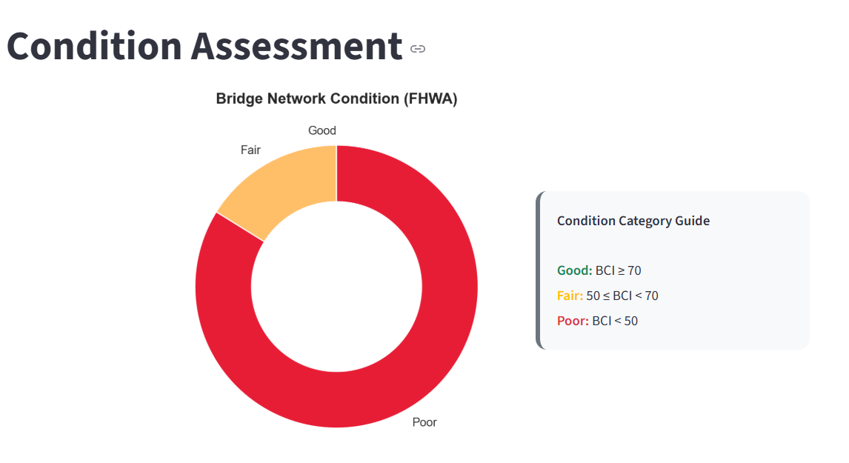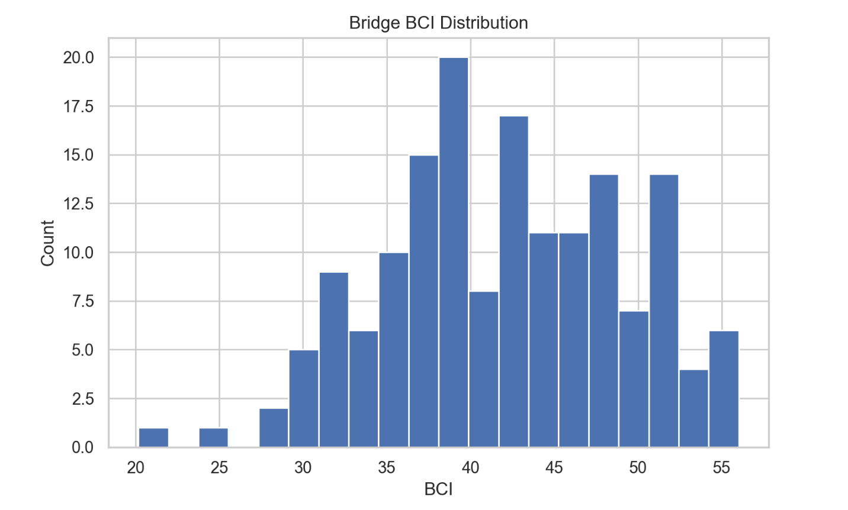
توزیع سن پل ها :
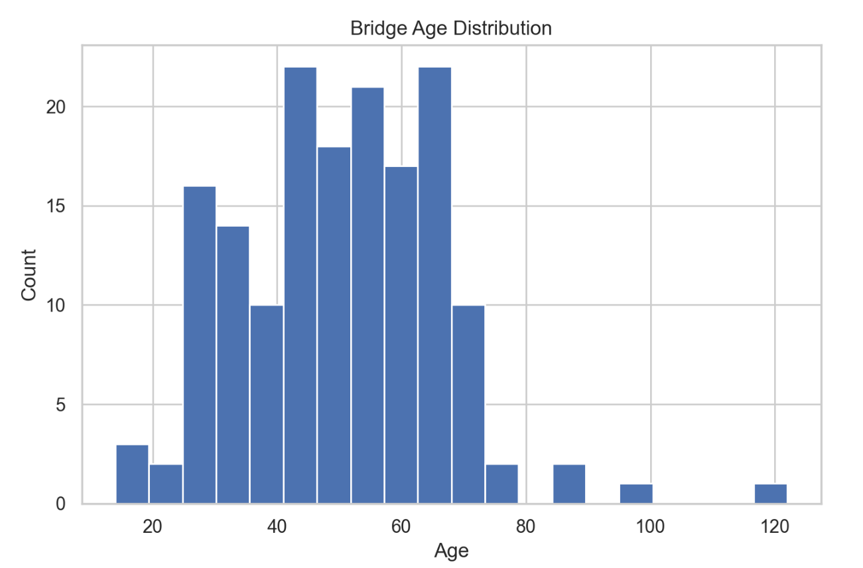
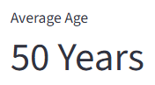

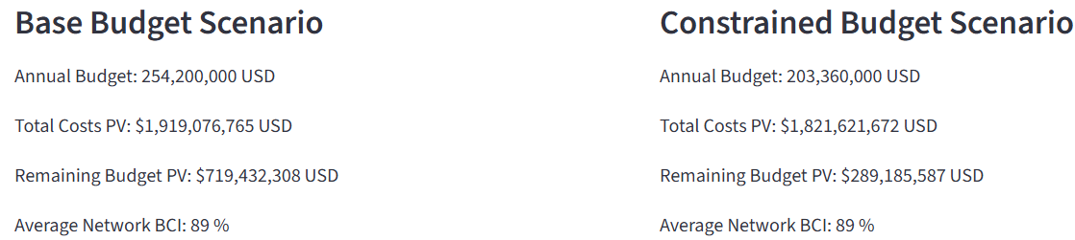
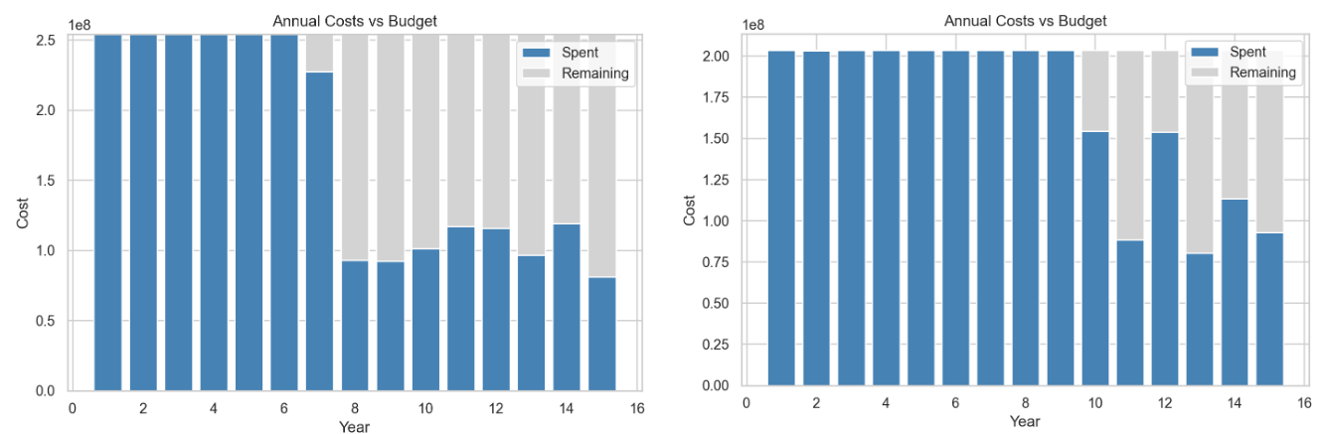
مقایسه سناریوهای بودجه :

اولویت نگهداری پل ها :
Priority Score = (50% × Condition Score) + (30% × Traffic Score) + (20% × Cost Score)

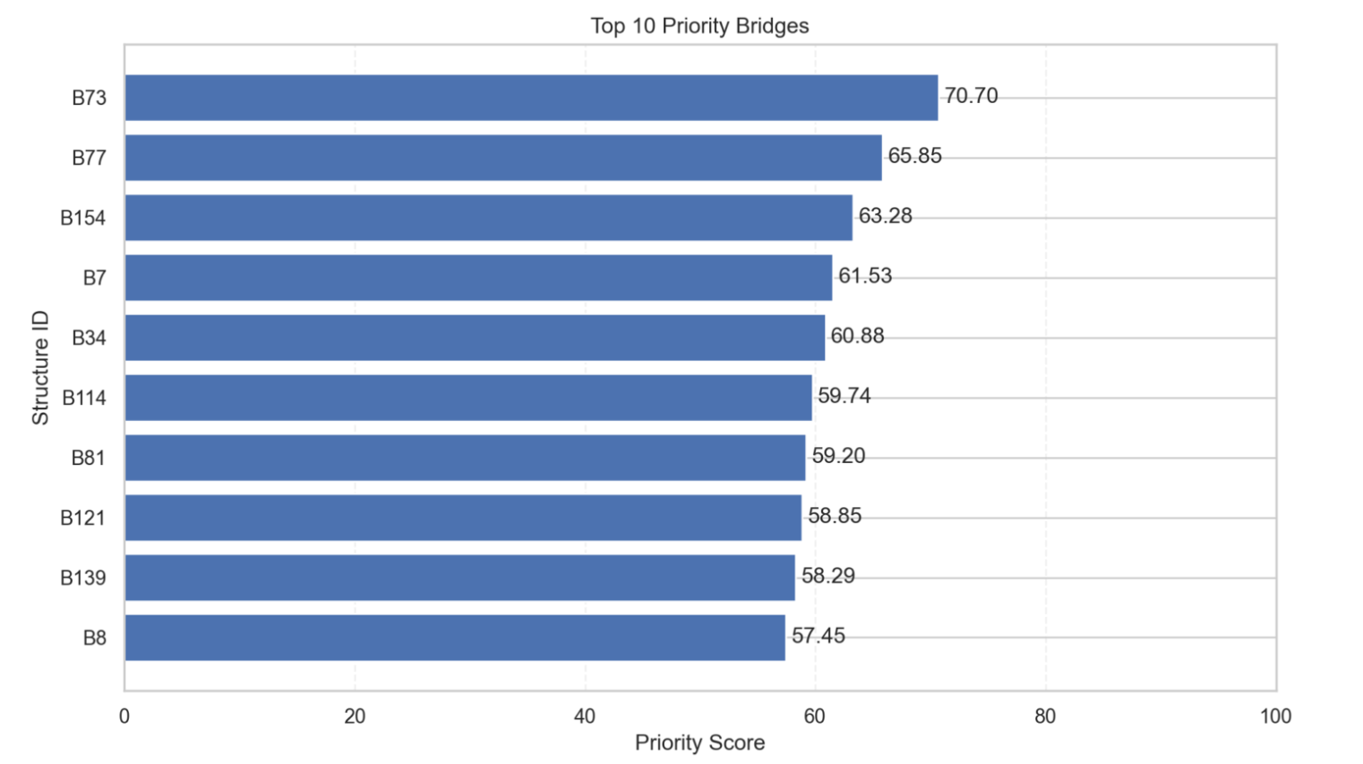

Summary Tables
خلاصه تصمیمات مدیریتی :
نتیجه | موضوع
ابتدا تعمیر شوند | پل‌های دارای اولویت بالا
نگهداری پیشگیرانه | پل‌های با وضعیت متوسط
پایش دوره‌ای | پل‌های سالم
ابتدا صرف پل‌های بحرانی شود | بودجه

جدول ماتریس اولویت‌بندی :
اقدام | اولویت | ریسک | وضعیت پل
تعمیر فوری | High | زیاد | ضعیف
نگهداری پیشگیرانه | Medium | متوسط | متوسط
پایش دوره‌ای | Low | کم | خوب

جدول خلاصه خروجی پروژه :
کاربرد برای مدیران | خروجی پروژه
شناسایی پل‌های بحرانی | ارزیابی وضعیت پل‌ها
تعیین ترتیب تعمیرات | اولویت‌بندی پل‌ها
تخصیص بهینه منابع | تحلیل سناریوهای بودجه
کاهش هزینه‌های بلندمدت | پیشنهاد راهبرد نگهداری
تصمیم‌گیری سریع و مبتنی بر داده | داشبورد مدیریتی

Discussion of Results
نتایج به‌دست‌آمده از تحلیل شبکه پل‌ها نشان می‌دهد که وضعیت پل‌های مورد مطالعه یکسان نبوده و اختلاف قابل توجهی در شاخص وضعیت آن‌ها وجود دارد. اگرچه میانگین شاخص وضعیت شبکه در سطح متوسط قرار دارد، اما وجود تعدادی پل بحرانی نشان می‌دهد که اجرای یک برنامه نگهداری مبتنی بر اولویت برای حفظ ایمنی و عملکرد شبکه ضروری است.
نمودارهای ارائه‌شده بیانگر آن هستند که تمرکز منابع بر روی پل‌های دارای وضعیت نامناسب، نسبت به توزیع یکنواخت بودجه، اثربخشی بیشتری در کاهش ریسک خرابی و بهبود عملکرد شبکه دارد. همچنین نتایج اولویت‌بندی نشان می‌دهد که ترکیب شاخص‌های وضعیت سازه، حجم ترافیک و هزینه نگهداری، روشی مناسب برای تعیین اولویت مداخلات نگهداری است و می‌تواند از تصمیم‌گیری‌های صرفاً مبتنی بر یک معیار جلوگیری کند.
از سوی دیگر، مقایسه سناریوهای بودجه نشان می‌دهد که محدودیت منابع مالی نباید موجب توزیع مساوی بودجه بین تمامی پل‌ها شود، بلکه منابع موجود باید ابتدا به پل‌هایی اختصاص یابد که بیشترین ریسک و بیشترین تأثیر را بر عملکرد شبکه حمل‌ونقل دارند. این رویکرد علاوه بر افزایش ایمنی کاربران، موجب کاهش هزینه‌های تعمیرات اساسی در سال‌های آینده خواهد شد.
در مجموع، نتایج این پروژه نشان می‌دهد که استفاده از یک چارچوب تصمیم‌یار مبتنی بر داده، امکان ارزیابی دقیق وضعیت پل‌ها، اولویت‌بندی علمی پروژه‌های نگهداری و تخصیص بهینه بودجه را فراهم می‌کند. به‌کارگیری این روش می‌تواند فرآیند مدیریت دارایی‌های زیرساختی را کارآمدتر کرده و مدیران شهری را در اتخاذ تصمیم‌های سریع، شفاف و مبتنی بر شواهد یاری دهد.

Recommendations
بر اساس نتایج به‌دست‌آمده از این پروژه، پیشنهادهای زیر برای بهبود فرآیند مدیریت نگهداری پل‌های شهری ارائه می‌شود :
- اولویت‌بندی تعمیرات بر اساس سطح ریسک: منابع مالی و اجرایی ابتدا به پل‌هایی اختصاص یابد که دارای وضعیت نامناسب، حجم ترافیک بالا و ریسک بیشتری هستند.
- توسعه برنامه‌های نگهداری پیشگیرانه: برای پل‌های با وضعیت متوسط، اقدامات نگهداری پیشگیرانه به‌صورت منظم اجرا شود تا از تشدید خرابی و افزایش هزینه‌های تعمیرات اساسی جلوگیری گردد.
- به‌روزرسانی مستمر داده‌های بازرسی: اطلاعات مربوط به وضعیت پل‌ها، نتایج بازرسی‌ها و سوابق تعمیرات به‌صورت دوره‌ای ثبت و به‌روزرسانی شود تا تصمیم‌گیری‌ها بر اساس داده‌های جدید انجام گیرد.
- استفاده از تصمیم‌گیری مبتنی بر داده: نتایج حاصل از ارزیابی وضعیت، اولویت‌بندی و تحلیل سناریوهای بودجه به‌عنوان مبنای برنامه‌ریزی سالانه نگهداری و تخصیص بودجه مورد استفاده قرار گیرد.
- پایش و بازنگری دوره‌ای اولویت‌ها: با توجه به تغییر شرایط بهره‌برداری، افزایش عمر سازه‌ها و تغییر حجم ترافیک، اولویت‌بندی پل‌ها در بازه‌های زمانی مشخص بازبینی و در صورت نیاز اصلاح شود.
اجرای این پیشنهادها می‌تواند موجب افزایش ایمنی شبکه پل‌های شهری، استفاده بهینه از منابع مالی، کاهش هزینه‌های بلندمدت نگهداری و بهبود فرآیند تصمیم‌گیری مدیران شهری شود.

